Lunes
26
de Abril

Primero de Primaria
Lengua Materna

¡Cuántos lobos!

Aprendizaje esperado: Escucha la lectura de cuentos infantiles. Recupera, con ayuda del profesor, la trama de los cuentos leídos.

Énfasis: Escucha un cuento donde aparece un lobo, identifica los elementos intertextuales y describe las características de este personaje.

¿Qué vamos a aprender?

Leerás un cuento donde aparece un lobo.

Reunirás a varios lobos, a los lobos que han aparecido en los cuentos que has leído y que se encuentran en tu libro de texto.

Para esta sesión necesitaras: Tu libro de texto Lengua materna español.

https://libros.conaliteg.gob.mx/20/P1ESA.htm

¿Qué hacemos?

¡Una manada de lobos!

Algunos diccionarios señalan que manada y rebaño pueden usarse como sinónimos, es decir, con el mismo significado, por lo que podrías decir “rebaño de lobos”. Aunque en muchos lugares de México, y así lo registran también los diccionarios, usan el término “manada” cuando hablas de animales de cuatro patas, que son de la misma especie, andan libres y juntos, a diferencia del rebaño, que son animales de cría que cuida un pastor, como los borregos, las ovejas y las cabras.

La lengua, ya sea española, indígena o extranjera es muy rica, variada, y maravillosa.

En esta sesión vas a recuperar la descripción de los lobos que han aparecido en los cuentos que has leído y que se encuentran en tu libro de texto. ¿Te acuerdas de los cuentos que has leído?

Los tres cerditos.

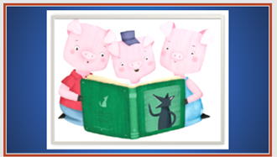

El lobo y las siete cabritas.

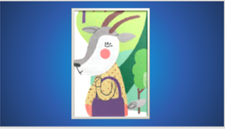

Caperucita Roja.

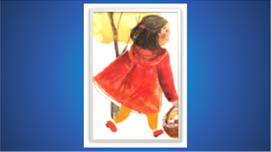

El pastor y el lobo.

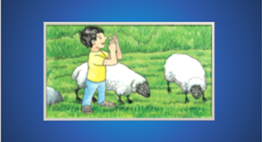

En ninguna sesión leíste el cuento de Caperucita Roja.

Recuerdas que antes de salir de vacaciones te solicite que lo leyeras o le pidieras a alguno de tus familiares que lo hiciera, qué te parece si observas un resumen, es decir una versión corta, de este bonito cuento, para que lo traigas a la memoria y lo disfrutes.

- Video Caperucita Roja.
https://www.youtube.com/watch?v=5EswoMy2FYc&list=PLVBlddRXYB8esj738plCIGotOyDBMO_m7&index=3&ab_channel=OnceNi%C3%B1asyNi%C3%B1os

¡Te gusta mucho el cuento de Caperucita Rojita! De seguro lo has leído y te lo han contado infinidad de veces y siempre te deleitas con él. Incluso hay una película hecha con la versión mexicana del cuento que incluye un personaje, un zorrillito, que no aparece en la historia original.

De eso se trata, de que goces los cuentos que lees, los que te leen y los que te narren.

Invito a las familias a que cada vez que tengan oportunidad, te lean y narren cuentos y que conviertan esos momentos en algo mágico, misterioso y muy agradable para todos.

Ahora vas a hacer la actividad que te solicitan en la página 138 (uno, tres, ocho) de tu libro de texto.

¿Cuántas palabras tiene el nombre de la actividad? ¿Cuáles conoces ya? Subraya, en tu libro de texto, con lápiz, las que puedas leer. Ahora observa muy bien la tabla que ahí aparece y trata de descubrir lo que vas a realizar.

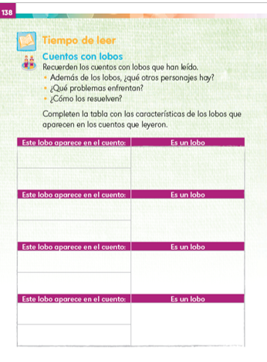

Te están pidiendo que, primero, recuerdes los cuentos con lobos que has leído, y en particular que pienses en qué otros personajes participan en las historias, qué problemas enfrentaron y cómo los resolvieron.

Después, que completes una tabla anotando en la columna de su lado izquierdo el nombre de cada uno de los cuentos leídos y en la columna del lado derecho, cómo es cada lobo. Cuatro cuentos, cuatro lobos diferentes.

Te quiero proponer que te dediques a trabajar lo de los lobos y que, posteriormente, resuelvas lo relativo a otros personajes. Como ejemplo, el lobo de Los tres cerditos. En la tabla que te voy a mostrar, se ha agregado una ilustración del lobo para cada cuento, a fin de apoyarte en su descripción.

Acuérdate de las preguntas que has respondido y las descripciones que has hecho en las sesiones pasadas. Concéntrate en recordar sobre todo los siguientes aspectos:

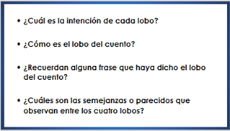

Si se te olvida algo, no te preocupes, puedes volver a leer el cuento o pedirle a algún familiar que te los lea nuevamente. Aquí está la tabla con ejemplos, la cual terminaras de llenar.

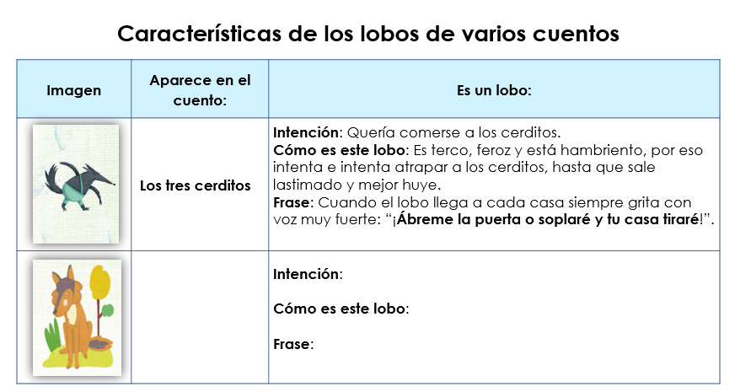

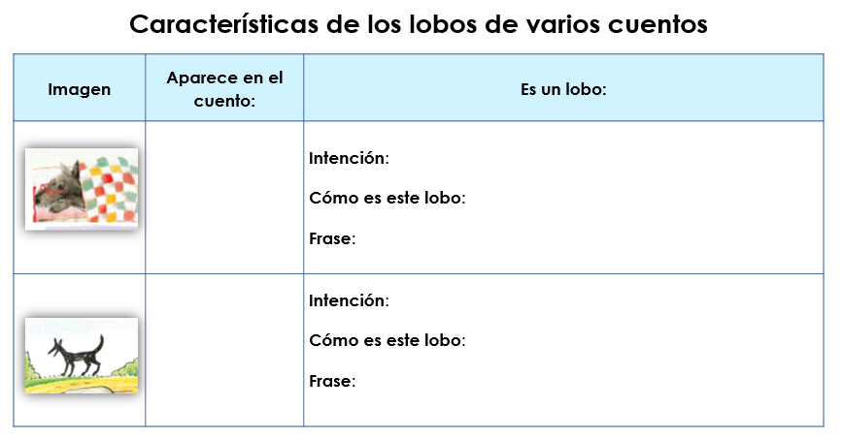

Como los lobos son muy parecidos físicamente, qué te parece, si los describes en ese sentido, para que fijes tu atención en describir el comportamiento y las intenciones de cada uno, si son simpáticos o feroces, por ejemplo.

Esta es una descripción física de todos con las características que tienen en común.

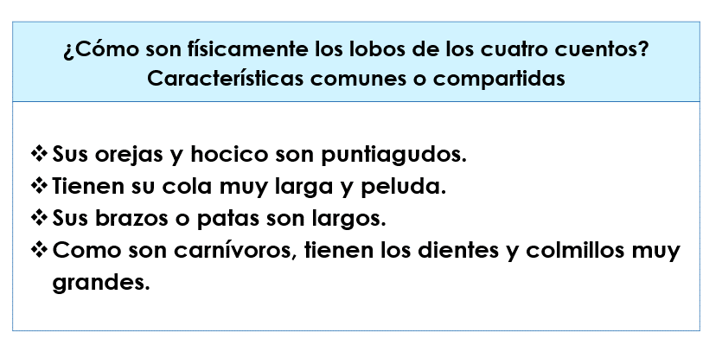

Te diste cuenta de que no se señaló el color, porque esa no es una característica común o compartida, pues todos ellos son de colores diferentes.

Para continuar con los ejemplos te comparto algunos comentarios de niños y niñas de primer grado.

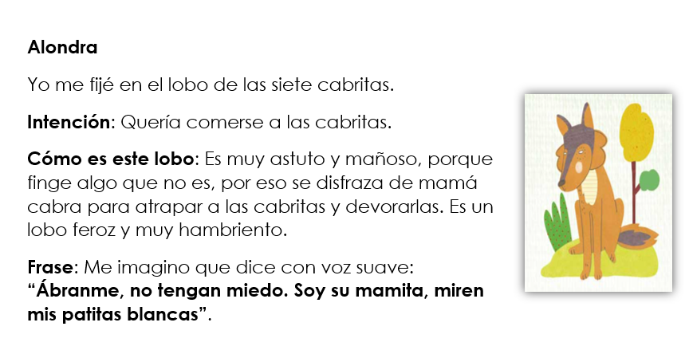

Alondra, hace una descripción muy completa de este lobo y hasta se imagina cómo habla para engañar a las cabritas. ¡Que ingeniosa! Vas a leer la siguiente aportación.

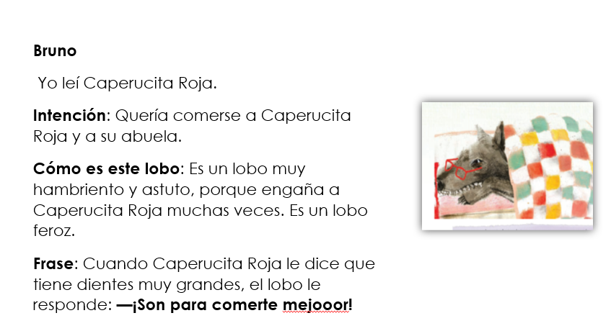

Bruno, qué bueno que tuvo oportunidad de leer el cuento de Caperucita Roja y gracias por compartir tu descripción de este lobo y su famosísima frase, “¡Son para comerte mejor!”. Vas a leer la siguiente aportación.

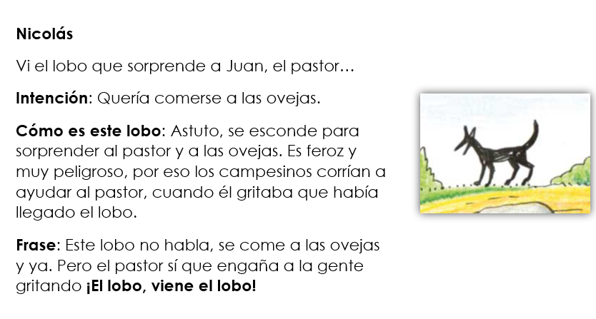

Muchas gracias a Nicolás por la precisión con la que describe a este lobo: Calladito, calladito, que casi no se ve, pero es el único que sí logra su propósito de comerse a las ovejas. Vas a leer la última aportación.

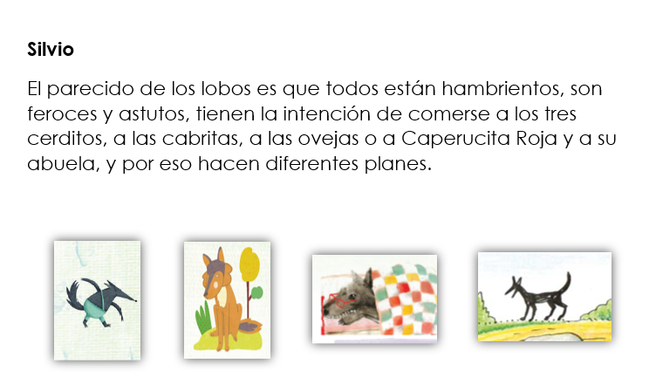

Muchas gracias Silvio por describir lo hambriento que estaban estos lobos y el comportamiento en común que tuvieron.

¡Muchas gracias a todos los niños y niñas por su participación! Nuevamente tienes una tabla realizada con la ayuda de tus compañeros.

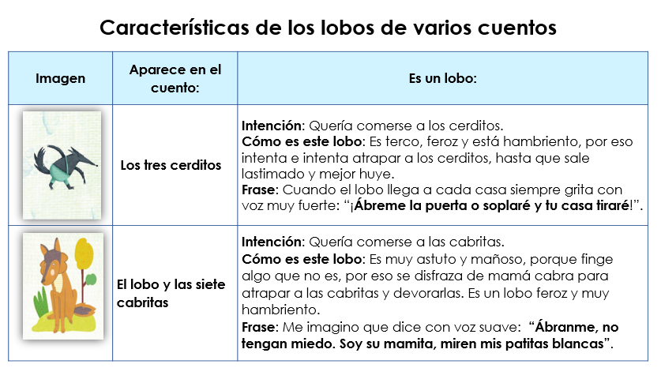

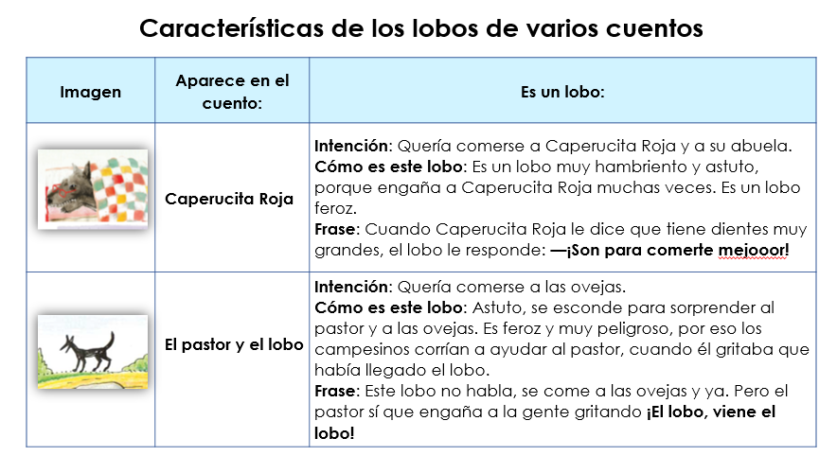

También observaste otros cuentos: una versión muy graciosa de los tres cerditos que dos alumnos de primaria y su familia realizaron con plastilina y otros materiales, los siete tremendos cabritos que hicieron sufrir a un lobo muy trabajador, que no soportaba el desorden.

¿Qué otros cuentos con lobos conoces? ¿Habrá cuentos que te sepas? Aun cuando sean los mismos que has leído, observa cómo cada uno los cuenta a su manera y eso los hace muy agradables e interesantes.

Conoce otra historia, ¿Listo para escuchar la descripción de un lobo muy especial? Habrá a quienes no les dé miedo el lobo, sino terror, vas a observar el video, y a ver qué pasa.

- Lobo.
https://www.youtube.com/watch?v=jX5U6nRmgr8

Pues al principio a si estaba provocando miedo porque hace una descripción muy detallada del lobo y con mucho suspenso, pero luego tuvo un final sorpresivamente simpático, ¡El lobo de este cuento es vegetariano!

Espero que hayas disfrutado esta narración.

Para terminar Emmanuel de primer grado, te comparte sus notas sobre los personajes que acompañaron a los lobos en las narraciones que estuviste recordando en esta sesión.

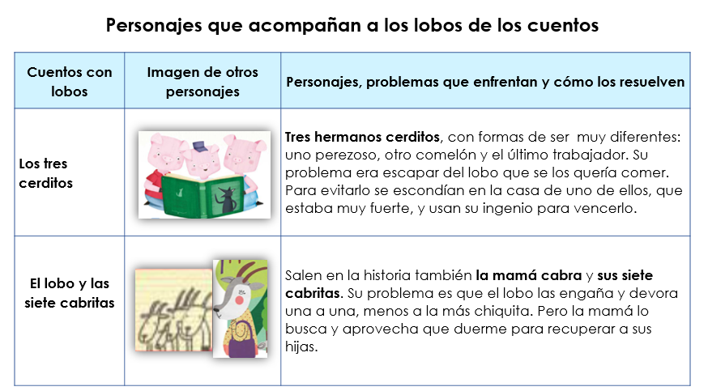

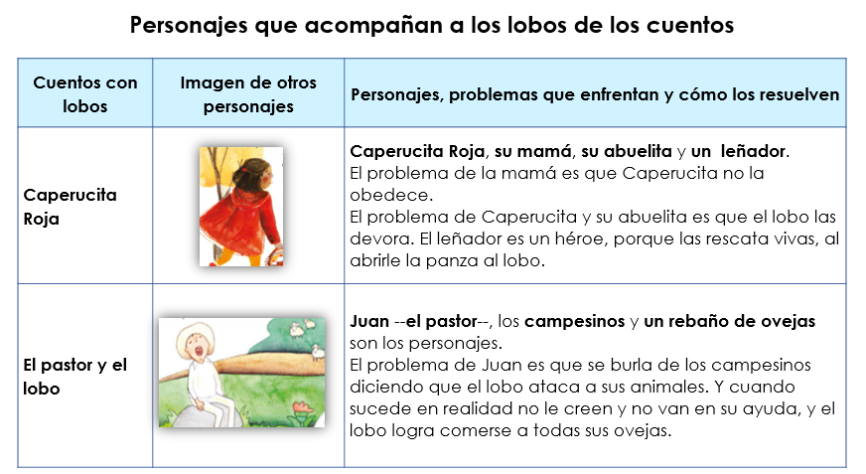

En esta sesión recordaste cuentos muy entretenidos que puedes volver a leer, o que los lean, y porque pudiste describir al lobo y a los otros personajes de estas historias, observar en qué se parecen y en qué son diferentes, conocer sus problemas y cómo los resolvieron.

Los cuentos son para contar, pero también te ayudan a hacer descripciones de los personajes que intervienen en las historias y a pasar un rato entretenido solos o con la familia, hasta puedes jugar a adivinar de qué personaje se trata.

El Reto de Hoy:

Te recuerdo nuevamente que en tu libro de texto y en el de lecturas hay más cuentos y rondas con lobos.

Léelos y juega con tu familia. Intercambien opiniones sobre ellos. Comenta con tus familiares que para conversar deben ser ordenados, y no hablar todos al mismo tiempo, pues así no se entenderán, por eso hay que esperar su turno para hablar y escuchar con atención a los demás, cuando les toque hacer uso de la palabra.

Si se quedas con alguna duda puedes preguntarle a la familia o buscar información acerca de lo que quieran saber, es importante que lo hagas para que aprendas, aprendas y aprendas y no dejes de aprender.

Si te es posible consulta otros libros y comenta el tema de hoy con tu familia.

¡Buen trabajo!

Gracias por tu esfuerzo.

Para saber más:
Lecturas

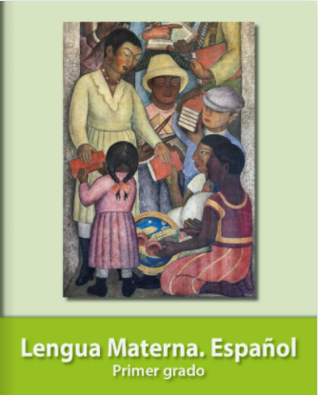
https://libros.conaliteg.gob.mx/20/P1ESA.htm

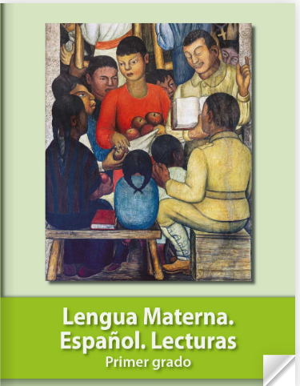
https://libros.conaliteg.gob.mx/20/P1LEA.htm

